 Національний технічний університет України
«Київський політехнічний інститут ім. Ігоря Сікорського»
Кафедра цифрових технологій в енергетиці

ЗВІТ
з виконання лабораторної роботи №5
з дисципліни «Декларативне програмування графічних інтерфейсів»
«Модель "сутність-зв'язок" та її використання для організації
роботи з базою даних»
Варіант **

Виконала: студент групи ТР-**** ****.
Перевірив: доцент, к.ф.-м.н.
Тарнавський Ю.А.
__________________________

Київ - 2026

Мета роботи. Розробити програму для керування даними, що зберігаються в SQL-базі даних.

Завдання 1: Створення моделі даних

Скрипт для створення бази даних та таблиць:

CREATE DATABASE DPGI GO;
USE DPGI GO;

CREATE TABLE dbo.Publishers (
id INT IDENTITY (1, 1), name VARCHAR(255) NOT NULL,
PRIMARY KEY (id)
)
GO;

CREATE TABLE dbo.Books (
isbn VARCHAR(30) NOT NULL,
title VARCHAR(255) NOT NULL,
authors VARCHAR(255) NOT NULL,
publisher_code INT NOT NULL, publication_year SMALLINT,

)
GO;

PRIMARY KEY (isbn),

CONSTRAINT FK_PublishersCode
FOREIGN KEY (publisher_code) REFERENCES dbo.Publishers (id)

Скрипт для вставки даних:

USE DPGI GO;

DROP TABLE IF EXISTS #BulkData GO;
CREATE TABLE #BulkData (

)
GO;
isbn VARCHAR(30),
title VARCHAR(255),
authors VARCHAR(255),
publisher VARCHAR(255), publication_year SMALLINT

BULK INSERT #BulkData
FROM 'D:\Programming\KPI-DPGI\Lab5\Database\Data\Data.csv' WITH (
FIELDTERMINATOR = ',', ROWTERMINATOR = '\n', FIRSTROW = 2
);
INSERT INTO dbo.Publishers (name) SELECT DISTINCT publisher
FROM #BulkData GO;

INSERT INTO dbo.Books (isbn, title, authors, publication_year, publisher_code) SELECT bd.isbn,
bd.title, bd.authors, bd.publication_year,
pub.id AS publisher_code FROM #BulkData AS bd
INNER JOIN dbo.Publishers AS pub ON bd.publisher = pub.name;

DROP TABLE IF EXISTS #BulkData GO;

Завдання 2: Створення моделі

Скріншоти:

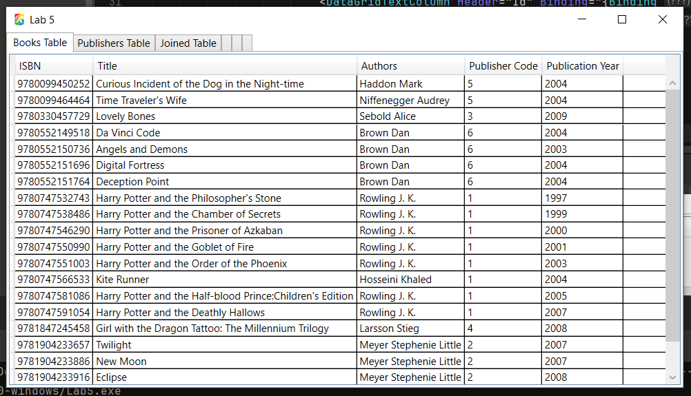
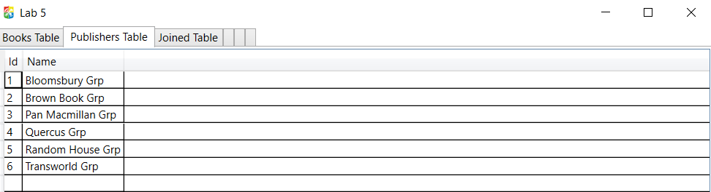

Завдання 3: Створення запитів до Entity Framework

Об’єднана таблиця:

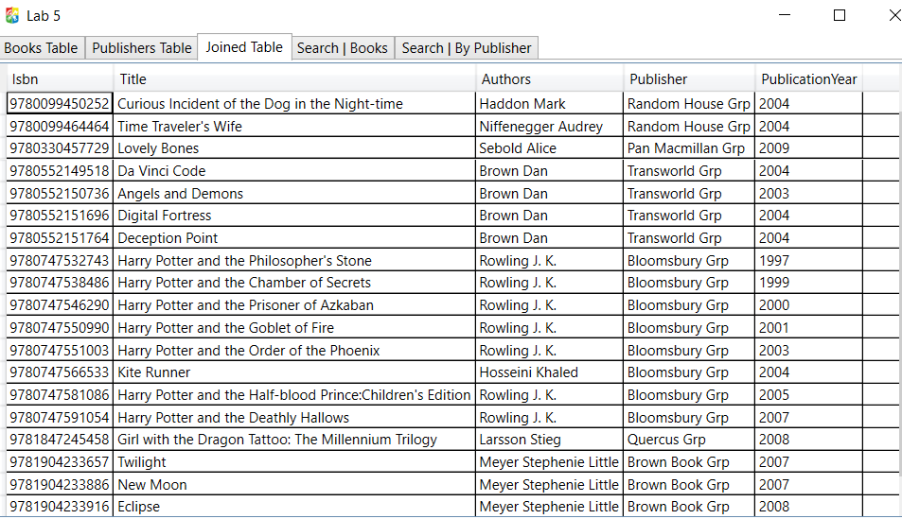

Пошук книжок за всіма полями:

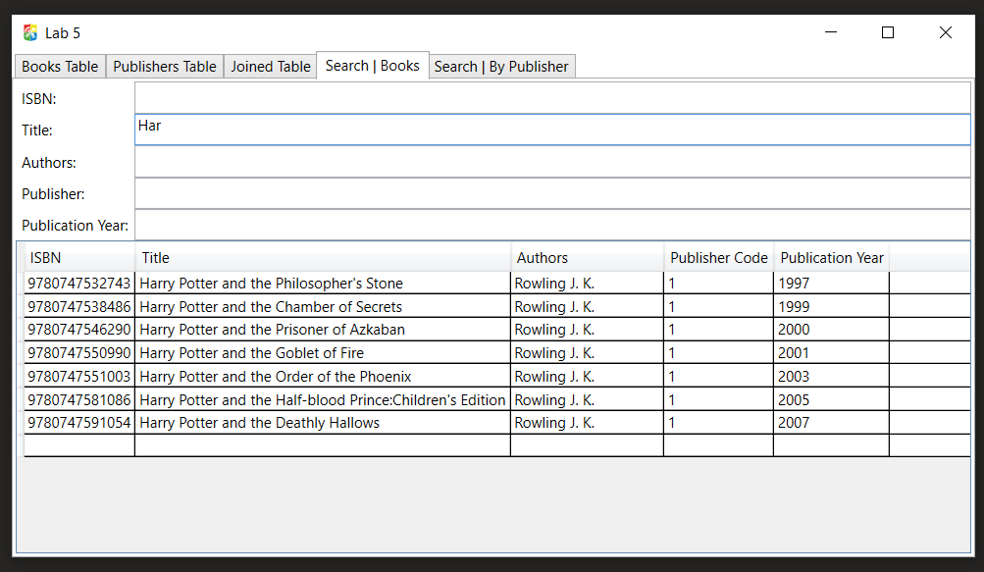

Пошук книжок в об’єднаній таблиці за видавництвом:

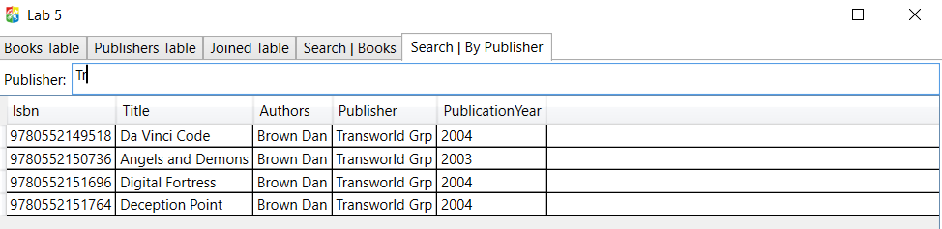

Висновок: за результатами виконання цієї лабораторної роботи були набуті практичні навички роботи з Entity Framework.

Код програми

MainWindow.xaml:

<Window x:Class="Lab5.Views.MainWindow" xmlns="http://schemas.microsoft.com/winfx/2006/xaml/presentation" xmlns:x="http://schemas.microsoft.com/winfx/2006/xaml" xmlns:d="http://schemas.microsoft.com/expression/blend/2008" xmlns:mc="http://schemas.openxmlformats.org/markup-compatibility/2006" xmlns:local="clr-namespace:Lab5.Views"
mc:Ignorable="d" WindowStartupLocation="CenterScreen"
Title="Lab 5" MinHeight="450" Height="450" MinWidth="800" Width="800">
<Grid>
<TabControl>
<TabItem Header="Books Table">
<DataGrid x:Name="BooksGrid"
AutoGenerateColumns="False" ItemsSource="{Binding}">
<DataGrid.Columns>
<DataGridTextColumn Header="ISBN" Binding="{Binding Isbn}" />
<DataGridTextColumn Header="Title" Binding="{Binding Title}" />
<DataGridTextColumn Header="Authors" Binding="{Binding Authors}" />
<DataGridTextColumn Header="Publisher Code" Binding="{Binding PublisherCode}"
/>
<DataGridTextColumn Header="Publication Year" Binding="{Binding

PublicationYear}" />

</DataGrid.Columns>
</DataGrid>
</TabItem>

<TabItem Header="Publishers Table">
<DataGrid x:Name="PublishersGrid"
AutoGenerateColumns="False" ItemsSource="{Binding}">
<DataGrid.Columns>
<DataGridTextColumn Header="Id" Binding="{Binding Id}" />
<DataGridTextColumn Header="Name" Binding="{Binding Name}" />
</DataGrid.Columns>
</DataGrid>
</TabItem>

<TabItem Header="Joined Table">
<DataGrid x:Name="JoinedGrid"
AutoGenerateColumns="True" ItemsSource="{Binding}">
</DataGrid>
</TabItem>

<TabItem Header="Search | Books">
<Grid>
<Grid.ColumnDefinitions>
<ColumnDefinition Width="Auto" />
<ColumnDefinition />
</Grid.ColumnDefinitions>
<Grid.RowDefinitions>
<RowDefinition Height="Auto" />
<RowDefinition Height="Auto" />
<RowDefinition Height="Auto" />
<RowDefinition Height="Auto" />
<RowDefinition Height="Auto" />
<RowDefinition Height="*" />
</Grid.RowDefinitions>

<TextBlock Grid.Row="0" Grid.Column="0" Margin="5">ISBN:</TextBlock>
<TextBox x:Name="IsbnBox"
TextChanged="SearchBooksTextChanged" Grid.Row="0" Grid.Column="1"
Focusable="True" />

<TextBlock Grid.Row="1" Grid.Column="0" Margin="5">Title:</TextBlock>
<TextBox x:Name="TitleBox"
TextChanged="SearchBooksTextChanged" Grid.Row="1" Grid.Column="1" Focusable="True" />

PublisherCode}" /> PublicationYear}" />
<TextBlock Grid.Row="2" Grid.Column="0" Margin="5">Authors:</TextBlock>
<TextBox x:Name="AuthorsBox"
TextChanged="SearchBooksTextChanged" Grid.Row="2" Grid.Column="1" Focusable="True" />

<TextBlock Grid.Row="3" Grid.Column="0" Margin="5">Publisher:</TextBlock>
<TextBox x:Name="PublisherCodeBox" TextChanged="SearchBooksTextChanged" PreviewTextInput="NumberValidationTextBox" Grid.Row="3" Grid.Column="1" Focusable="True" />

<TextBlock Grid.Row="4" Grid.Column="0" Margin="5">Publication Year:</TextBlock>
<TextBox x:Name="PublicationYearBox" TextChanged="SearchBooksTextChanged" PreviewTextInput="NumberValidationTextBox" Grid.Row="4" Grid.Column="1" Focusable="True" />
<DataGrid Grid.Row="5" Grid.Column="0" Grid.ColumnSpan="2" x:Name="SearchBooksGrid" AutoGenerateColumns="False" ItemsSource="{Binding}">
<DataGrid.Columns>
<DataGridTextColumn Header="ISBN" Binding="{Binding Isbn}" />
<DataGridTextColumn Header="Title" Binding="{Binding Title}" />
<DataGridTextColumn Header="Authors" Binding="{Binding Authors}" />
<DataGridTextColumn Header="Publisher Code" Binding="{Binding

<DataGridTextColumn Header="Publication Year" Binding="{Binding

</DataGrid.Columns>
</DataGrid>
</Grid>
</TabItem>

<TabItem Header="Search | By Publisher">
<Grid>
<Grid.ColumnDefinitions>
<ColumnDefinition Width="Auto" />
<ColumnDefinition />
</Grid.ColumnDefinitions>
<Grid.RowDefinitions>
<RowDefinition Height="Auto" />
<RowDefinition Height="*" />
</Grid.RowDefinitions>

<TextBlock Grid.Row="0" Grid.Column="0" Margin="5">Publisher:</TextBlock>
<TextBox x:Name="PublisherSearchBox" TextChanged="SearchByPublisher" Grid.Row="0" Grid.Column="1" Focusable="True" />

<DataGrid Grid.Row="1" Grid.Column="0" Grid.ColumnSpan="2" x:Name="SearchByPublisherGrid" AutoGenerateColumns="True" ItemsSource="{Binding}">
</DataGrid>
</Grid>
</TabItem>

</TabControl>
</Grid>
</Window>

MainWindow.xaml.cs:

using System.Text.RegularExpressions; using System.Windows;
using System.Windows.Controls; using System.Windows.Input; using Lab5.Context;
using Lab5.Entities; using LinqKit;
using Microsoft.IdentityModel.Tokens; namespace Lab5.Views;
/// <summary>
/// Interaction logic for MainWindow.xaml

/// </summary>
public partial class MainWindow : Window
{
public MainWindow()
{
InitializeComponent();

using var dbContext = new LibraryDbContext(); BooksGrid.DataContext = dbContext.Books.ToList(); PublishersGrid.DataContext = dbContext.Publishers.ToList();

InitializeJoinedTable(dbContext);
}

private void InitializeJoinedTable(LibraryDbContext dbContext)
{
var joined = dbContext.Books.Join(dbContext.Publishers, x => x.PublisherCode,
y => y.Id, (x, y) => new
{

});
x.Isbn, x.Title, x.Authors,
Publisher = y.Name, x.PublicationYear

JoinedGrid.DataContext = joined.ToList();
}

private void SearchBooksTextChanged(object sender, TextChangedEventArgs e)
{
using var dbContext = new LibraryDbContext();

var isbn = IsbnBox.Text.Trim(); var title = TitleBox.Text.Trim();
var authors = AuthorsBox.Text.Trim();
var code = Convert.ToDecimal(ZeroIfEmpty(PublisherCodeBox.Text.Trim())); var year = Convert.ToDecimal(ZeroIfEmpty(PublicationYearBox.Text.Trim()));
var predicate = PredicateBuilder.New<Book>();

if (!isbn.IsNullOrEmpty()) predicate.And(b => b.Isbn.Contains(isbn));
if (!title.IsNullOrEmpty()) predicate.And(b => b.Title.Contains(title));
if (!authors.IsNullOrEmpty()) predicate.And(b => b.Authors.Contains(authors)); if (code != 0) predicate.And(b => b.PublisherCode == code);
if (year != 0) predicate.And(b => b.PublicationYear == year);
SearchBooksGrid.DataContext = dbContext.Books.Where(predicate).ToList();
}

private void SearchByPublisher(object sender, TextChangedEventArgs e)
{
using var dbContext = new LibraryDbContext(); var publisher = PublisherSearchBox.Text.Trim();
var joined = dbContext.Books.Join(dbContext.Publishers, x => x.PublisherCode,
y => y.Id, (x, y) => new
{

});
x.Isbn, x.Title, x.Authors,
Publisher = y.Name, x.PublicationYear

SearchByPublisherGrid.DataContext = joined
.Where(b => b.Publisher.Contains(publisher))
.ToList();
}

private static string ZeroIfEmpty(string s)
{
return string.IsNullOrEmpty(s) ? "0" : s;
}

private void NumberValidationTextBox(object sender, TextCompositionEventArgs e)

{
var regex = new Regex("[^0-9]+"); e.Handled = regex.IsMatch(e.Text);
}
}

CreateTable.sql:

CREATE DATABASE DPGI GO;
USE DPGI GO;

CREATE TABLE dbo.Publishers (

)
GO;
id INT IDENTITY (1, 1), name VARCHAR(255) NOT NULL,
PRIMARY KEY (id)

CREATE TABLE dbo.Books (

)
GO;
isbn VARCHAR(30) NOT NULL,
title VARCHAR(255) NOT NULL,
authors VARCHAR(255) NOT NULL,
publisher_code INT NOT NULL, publication_year SMALLINT,

PRIMARY KEY (isbn),

CONSTRAINT FK_PublishersCode
FOREIGN KEY (publisher_code) REFERENCES dbo.Publishers (id)

InsertData.sql:

USE DPGI GO;

DROP TABLE IF EXISTS #BulkData GO;
CREATE TABLE #BulkData (

)
GO;
isbn VARCHAR(30),
title VARCHAR(255),
authors VARCHAR(255),
publisher VARCHAR(255), publication_year SMALLINT

BULK INSERT #BulkData
FROM 'D:\Programming\KPI-DPGI\Lab5\Database\Data\Data.csv' WITH (
FIELDTERMINATOR = ',', ROWTERMINATOR = '\n', FIRSTROW = 2
);
INSERT INTO dbo.Publishers (name) SELECT DISTINCT publisher
FROM #BulkData GO;

INSERT INTO dbo.Books (isbn, title, authors, publication_year, publisher_code) SELECT bd.isbn,
bd.title, bd.authors, bd.publication_year,
pub.id AS publisher_code FROM #BulkData AS bd
INNER JOIN dbo.Publishers AS pub ON bd.publisher = pub.name;

DROP TABLE IF EXISTS #BulkData GO;

